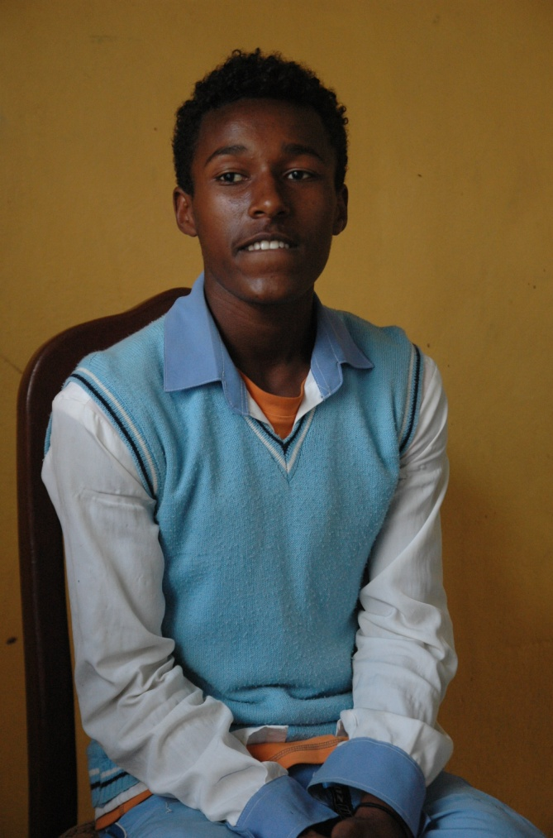
Navn: 50: Toshome Kalayu
Dreng/pige: M
Alder: 15
Årstal ankomst til børnehjemmet ? 2002
Fra hvilken by/område/familiebaggrund? Kommer 100 km fra Mekele. Mor døde i barsel og faren døde i krig

Hvilken klasse går du i? 8
Hvilke fag kan du bedst lide? matematik
Hvad er din yndlingsbeskæftigelse? Fodbold + læse bøger
Hvilken uddannelse kunne du tænke dig? Pilot
Hvor langt til skole? Går i skole formiddag. ½ times gang.
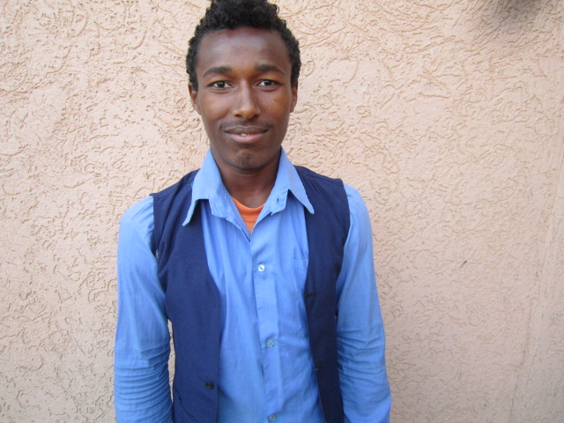2014

